M i t t e i l u n g s b l a t t


Siedlergemeinschaft Tannenberg
Jugend- und Gemeinschaftsheim e.V.

Jacobystr. 12, 24106 Kiel, Tel. 54 29 91

www.verband-wohneigentum.de/sg-tannenberg

Ausgabe: Oktober Nr. 10 Jahrgang 2015

Termine:

Donnerstag, 08. Oktober Preisverleihung schwerste Melone beste Eigenheimsiedlung 2015 – ab 11.00 Uhr
Freitag, 09. Oktober Krimi Dinner, 19.00 Uhr – mit Anmeldung
Samstag, 14. November Herbstfest, 19.00 Uhr mit Anmeldung
Montag, 23. November Jahresabschlußfest des Kreisverbandes Kiel
Donnerstag, 26. November Vortrag Uwe Steinhoff, 19.00 Uhr
Sonnabend, 28. November Adventskranzhissen,16.00 Uhr

Laternenumzug
Der Schützenverein Kiel v. 1965 e.V. hat wieder den Herbst mit seinem Laternenumzug eröffnet. Unter großer Beteiligung von Kindern und Eltern zogen wir mit lautstarker Begleitung des Schalmeienorchesters durch Projensdorf und Tannenberg zum Schießstand am Clubhaus. Wir begannen mit der Übergabe eines Blumenstraußes im Günter-Lütgens-Haus und einem Platzkonzert. Der Umzug hielt dann noch kurz für ein Ständchen vor der Waldschänke. Die Wirtsleute bedankten sich mit einem großen Tablett Bonbons und einem Schnäpschen für das Orchester und weiter ging es unter Polizeibegleitung zum Schießstand. Dort konnten die Kinder an verschiedenen Spielgeräten wieder kleine Preise gewinnen. Für Getränke war gesorgt, ja in diesem Jahr konnten sogar Grillwurst und Grillfleisch günstig gekauft werden; insgesamt eine gelungene Veranstaltung. Unser Dank gilt den Schützen, welche die Organisatoren und Ausrichter dieser Veranstaltung waren.

Siedlerpokal
Am Sonnabend, den 19. September wurde der Siedlerpokal ausgeschossen. Die Beteiligung war nicht gerade überwältigend, das Ergebnis aber schon. Hat doch wieder eine Frau die besseren Nerven bewiesen und mit scharfem Blick und ruhiger Hand ein bestes Ergebnis erzielt. Mit 20 Schuss erreichte Silke Schenk 179 Punkte, 2. wurde Klaus Haltenhof mit 178 und 3. Holger Jansen mit 176 Punkten.
Herzlichen Glückwunsch! Den Teilnehmern hat es Spaß gemacht. Unser Dank gilt auch hier den Schützen, welche in ruhiger, sachlicher Art die Unterstützung und Aufsicht im Schießstand durchführten.

Hansaland
Inzwischen war auch die Fahrt vom Kreisverband zum Hansaland. Aus unserem Bereich haben die Siedler aus Flintbek, Hammer und Tannenberg teilgenommen. Es fuhren zwei Busse mit ca. 80 Personen. Das Wetter und die Stimmung waren wieder super.

Preisverleihung
Am Donnerstag, 08. Oktober 2015, wird bei uns im großen Saal des Restaurants Tannenberg der landesweit ausgeschriebene Preis für die schwerste Melone vergeben. Nach unserer Kenntnis hat von der SGT kein Mitglied teilgenommen. Trotzdem dürfte es eine unterhaltsame Veranstaltung des Landesverbandes sein. Eine Anmeldung ist erforderlich.

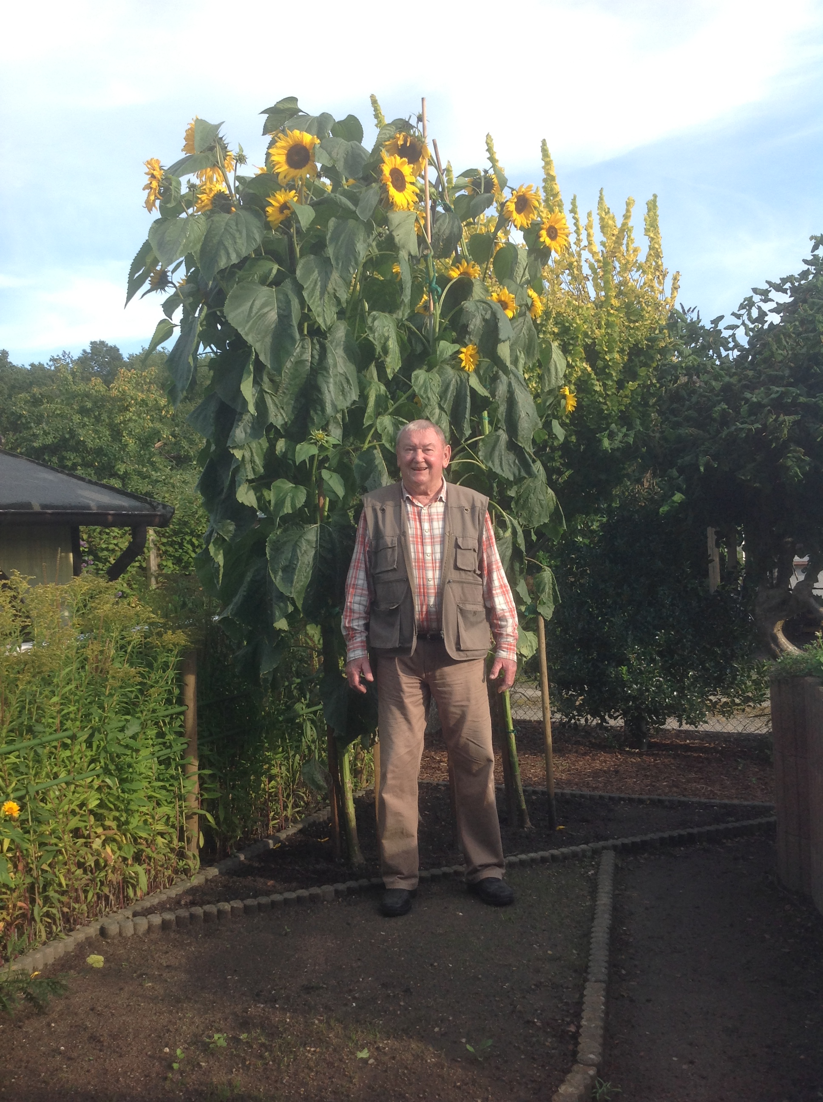

Auch Sfr. Werner Kuligowski hat mit seinen riesigen Sonnenblumen sicherlich einen Preis verdient. Die Blume ist selbst gezogen und hat inzwischen eine Höhe von 3,40m erreicht.

Herbstfest
Es ist noch etwas Zeit bis zum Herbstfest am 14. November 2015, 19.00 Uhr. Das Motto in diesem Jahr: Las Vegas. Was soll man sich darunter vorstellen? Alles, was sie wollen. Auf jeden Fall kann man nur gewinnen, wenn man dabei ist. Der Kostenbeitrag beträgt 7,50€ für Mitglieder und 12,50€ für Gäste (es wird eben alles etwas teurer). Karten gibt es schon beim Vorstand und bei unserem Wirt.

Glückwünsche
Von unseren „Geburtstagskindern“ haben in diesem Monat bereits drei das 90ste Lebensjahr überschritten. Sicherlich war unsere Wohnlage am Stadtrand hierfür auch ausschlaggebend. Wir gratulieren recht herzlich Emma Otto, Antje Broders, Norbert Patz, Lieselotte Sell, Günther Sander und Gisela Meyer. Viel Glück, alles Gute und bleiben sie weiterhin gesund!
Als neuestes Mitglied beglückwünschen wir Karl Friedrich. Er ist der jüngste Sohn von
Famile Gördel aus der Manrade und als neue Mitglieder Bianca Eggert und Reinhard Noeske.

Leider müssen wir auch wieder Sterbefälle melden. Elke Kautek und Ingrid Jöster-Sander waren viele Jahre Mitglied unserer Gemeinschaft. Wir werden ihr Andenken in Ehren halten.

Spruch:
Schon Gärtner Pötschke hat gesagt: Suche das Glück im Garten. Ich garantiere: Du findest es!

Für den Inhalt verantwortlich:
Holger Jansen

